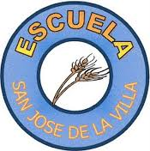
ACTIVIDAD 2:
APRENDAMOS NUEVAS PALABRAS: un, una, unos, y unas.
Nombre: ________________________________________________________________

Objetivos:
- Conceptual: Dominar la comprensión y escritura de los artículos un, una, unos y unas, según corresponda a diversas imágenes.
- Procedimental: Evidenciar seguimiento de instrucciones acorde a la edad y curso.
- Actitudinal: Demostrar compromiso con el propio proceso de aprendizaje, mediante un buen comportamiento y valorando la actividad como vehículo de acercamiento hacia una correcta escritura.
Instrucciones:
  - Lee cada frase y únela con su foto
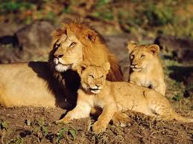
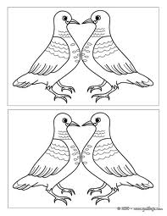
Un león
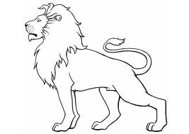
Una paloma
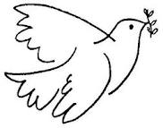
Unos leones
Unas palomas
1.2 Escribe un, una, unos, unas según corresponda.
Maníes 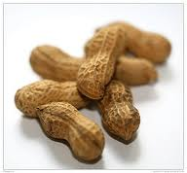

Pino 

Palas 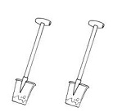

Sandía 